МИНИСТЕРСТВО НАУКИ И ВЫСШЕГО ОБРАЗОВАНИЯ РОССИЙСКОЙ
ФЕДЕРАЦИИ
ФЕДЕРАЛЬНОЕ ГОСУДАРСТВЕННОЕ БЮДЖЕТНОЕ УЧРЕЖДЕНИЕ
ВЫСШЕГО ОБРАЗОВАНИЯ
ПЕНЗЕНСКИЙ ГОСУДАРСТВЕННЫЙ УНИВЕРСИТЕТ

Юридический факультет
Кафедра «Философия и социальные коммуникации»

Курсовая работа
по дисциплине «Маркетинговые исследования и ситуационный анализ»
на тему: «Исследование поведения потребителей на рынке банковских услуг»

Направление подготовки 42.03.01 «Реклама и связи с общественностью»

Выполнил студент: Думнов В. Б.
Группа: 16ЮР1
Руководитель:
к.э.н., доцент кафедры «ФСК» Егорова Е.С.

Работа защищена с оценкой__________

Преподаватели:
_____________________ / Егорова Е.С.
_____________________ / Карпова М.К.
_____________________ /
Дата защиты ______________

Пенза, 2019

СОДЕРЖАНИЕ

ВВЕДЕНИЕ 3
ГЛАВА 1 ТЕОРИЯ ИЗУЧЕНИЯ ПОТРЕБИТЕЛЬСКОГО ПОВЕДЕНИЯ 7
1.1 Поведение потребителей: основные понятия, сущность 7
1.2 Основные направления изучения поведения потребителей 14
1.3 Методы исследования потребительского поведения 19
ГЛАВА 2 ИЗУЧЕНИЕ ПОТРЕБИТЕЛЬСКОГО ПОВЕДЕНИЯ НА РЫНКЕ БАНКОВСКИХ УСЛУГ 24
2.1 Программа исследования поведения потребителей 24
2.2 Интерпретация полученных результатов и рекомендации 26
ЗАКЛЮЧЕНИЕ 37
СПИСОК ИСПОЛЬЗОВАННЫХ ИСТОЧНИКОВ 40
ПРИЛОЖЕНИЯ 42

ВВЕДЕНИЕ
В последние несколько лет рынок банковских услуг в России активно развивается, переживая и кризисные ситуации, и периоды совершенствования. Отмечается тенденция к поиску субъектами рынка новых путей активизации деятельности: сотрудничество с розничным бизнесом, региональная экспансия крупнейших финансовых структур, внедрение новых форматов и форм обслуживания клиентов, санация коммерческих единиц (банков, отдельных экономических предприятий).
На рынке потребления банковских услуг в условиях общего роста благосостояния граждан и активизации кредитной политики банков формируется новая культура потребления, давно функционирующая на западе, ориентированная на принцип «жить в долг». По данным официальной статистки ЦБ РФ объём привлеченных кредитными организациями вкладов (депозитов) физических лиц в 2018 году вырос на 8,6% по сравнениюс2017 годом (27 156 150 млн.р. и 24 996 931 млн.р. соответственно) [15].
На трансформацию поведения потребителей влияют также факторы продолжающейся стратификации российского общества, формирования среднего класса, как наиболее активного и емкого потребительского сегмента, выделение высокодоходного высшего класса. Растет степень насыщения рынка и уровень потребительской культуры в современном потребительском обществе.
Усиливающаяся конкуренция на рынке банковских услуг и осложнение деятельности частных коммерческих банков, связанное с общими изменениями экономической ситуации в стране, вынуждают банки, уже сегодня, искать эффективные методы исследования покупательского поведения для сохранения и завоевания доли рынка.
В связи с чем, все более актуально становится исследование особенностей покупательского поведения в современном потребительском обществе. Анализ инструментов по изучению покупательского поведения, приобретает весомое значение.
В данной работе рассмотрен и проанализирован инструмент исследования особенностей покупательского поведения, а именно – маркетинг, как набор способов и методов изучения особенностей покупательского поведения в современном потребительском обществе.
При написании настоящей курсовой работы использовался широкий круг открытых источников информации и литературы, а именно научные работы по маркетингу в отраслях и сферах деятельности, и работы по маркетинговым исследованиям, маркетинговым коммуникациям, менеджменту, ценообразованию, банковскому и финансовому делу, и кредитным отношениям
Объектом данной работы выбрана деятельность 5-тикрупных банков г. Пензы. Предметом данной работы было выбрано поведение потребителей банковского сектора экономики Пензенской области.
Целью данной работы является изучение потребительского поведения и проведение исследования потребительского поведения на рынке банковских услуг г. Пензы (на примере 5-ти крупных банков г. Пензы).
Для достижения поставленной цели необходимо решить следующие задачи:
- изучение теоретических основ исследования покупательского поведения – определение, основные характеристики, способы и методы исследования покупательского поведения;
- определение роли маркетинга в процессе изучения покупательского поведения на рынке банковских услуг;
- анализ спроса на банковские услуги в современном потребительском обществе;
- проведение исследования покупательского поведения на рынке банковских услуг г. Пензы;
- выбор и обоснование путей повышения эффективности стимулирования покупательского поведения на рынке банковских услуг.
На основе анализа и решения поставленных задач будут даны практические рекомендации по стимулированию покупательского поведения на банковском рынке г. Пензы.
В ходе написания Курсовой работы мною использовались различные научные методы поиска решений поставленной цели и задач, среди которых:
- метод комплексного подхода, учитывающий экономические, управленческие, социальные, организационно-правовые и другие аспекты деятельности банковских компаний;
- метод информационного поиска, позволяющий изучить теоретико-методологические основы исследования покупательского поведения в процессе приобретения и использования банковских продуктов на основе изучения имеющейся литературы, а также Интернет–ресурсов;
- метод наблюдения, предполагающий проведение непосредственного наблюдения за поведением клиентов различных банков, которые принимают решение о приобретении банковских продуктов или уже пользуются ими.
Практическая значимость работы обусловлена тем, что она содержит набор инструментов, способствующих повышению эффективности изучения и стимулирования покупательского поведения на рынке банковских услуг г. Пензы и рекомендации по использованию результатов маркетингового исследования в позиционировании банковских продуктов на современном потребительском рынке.
Курсовая работа состоит из введения, двух глав, списка использованных источников и приложений.
В первой главе раскрыты теоретические основы потребительского поведения на рынке банковских услуг; проанализированы направления изучения потребительского поведения, а так же основные методы исследования потребительского поведения.
Во второй главе представлена процедура проведения исследования потребительского поведения на рынке банковских услуг г. Пензы. Составлена программа исследования, проанализированы результаты проведённого опроса на улицах города, а так же сформулированы рекомендации по стимулированию потребительского поведения.

ГЛАВА 1 ТЕОРИЯ ИЗУЧЕНИЯ ПОТРЕБИТЕЛЬСКОГО ПОВЕДЕНИЯ

1.1 Поведение потребителей: основные понятия, сущность

В теории маркетинговых исследований вместе с изучением рынка и его механизмами работы коммерческих фирм важное место занимает такая деятельность, как исследование поведения потребителей (покупателей). Целью данного исследования является отражение главного принципа маркетинга: «Производим то, что покупается, а не покупаем то, что производится» [8].
Главным объектом маркетинга является потребитель. На рынке субъекту очень важно провести анализ с целью выявления тех или иных желаний и возможностей потребителей, а также мотивы, коими они руководствуются, совершая покупку [2].
Сегодня в понятие «потребительское поведение» вкладывается смысл решения потребителя, которое он делает, распределяя доход между товарами и услугами, которыми он может воспользоваться. Исследование потребительского поведения – очень важная задача; её решение даст возможность производителям (продавцам) распределить свои ресурсы на столько благоприятно, чтобы появилась вероятность получения максимально возможной прибыли при сбыте товара или услуги [9].
Научно доказано, что современный житель города-миллионника ежедневно находится под воздействием более 1000 сигналов, исходящих из различного рода каналов (будь то радио, телевидение; будь то печатные или сетевые СМИ и пр.). Из них (этих 1000 сигналов) житель улавливает лишь 100, в числе которых эффективными оказываются лишь 10. И именно эти самые 10 сигналов из всей тысячи оказывают влияние на жителя, усиливая, ослабляя или вовсе изменяя поведение. Но всё дело далеко не сигналах. Окончательно провоцируют жителя 4 важных фактора психологии личности, над которыми и работают современные маркетологи: мотивация, восприятие, убеждение и установка.
Основополагающее место занимает, конечно же, мотивация – то обоснование, почему житель должен приобрести товар (услугу) именно этого производителя, именно сегодня и именно в этом магазине. Когда житель приобрел товар (воспользовался услугой), наступает стадия удовлетворения, которая и снижает в последствие напряжение.
Но не стоит забывать, что одной лишь мотивации учитывать недостаточно для того, чтобы построить идеальную модель потребительского поведения. Один мотив может одновременно появиться у абсолютно разных людей, но в итоге совершатся 2 разных покупки (эти два человека по-разному будут оценивать одну и ту же ситуацию). То, как воспринимает мир тот или иной человек, зависит от индивидуальных черт личности, а так же окружения, в котором эта личность пребывает. Проявит ли интерес к товару (услуге) покупатель или нет зависит от впечатления, которые и формируют желания. Эффективными впечатлениями являются такие, которые соответствуют желаниям покупателя, но в это же самое время они должны резко отличаться от ему привычных. Так же лучше попадает под впечатления и восприятие та информация, которая соответствует формату и форме понимания, тому или иному вкусу и убеждению.
Стоит отметить, что наблюдаться иногда может и искажение, сопровождающее процесс формирования потребительского восприятия.
Под восприятием мы понимаем тот промежуток этапа формирования мотивации, за которым наблюдается усваивание получаемых впечатлений. Усваивание происходит циклично, повторяется неоднократно, поскольку происходит подкрепление смыслами ранее полученной информации, а так же формируется ответная реакция покупателя такая, какая была составлена из материалов, имеющихся у человека [6].
Та фирма (или предприятие), которая не берёт во внимание основные запросы целевой аудитории, обречена на крах. Именно поэтому очень важно в маркетинге предприятиям проводить маркетинговые исследования, отражающие специфику и динамику потребительского поведения.
Если принимать во внимание широкий смысл понятия «покупательское поведение», то можно сказать: «Потребительское поведение – деятельность, связанная с тем, как покупатель (потребитель) получает, потребляет и распоряжается товаром (услугой), но при этом принимает необходимые решения, которые идут до и после».
Выделяют 4 основных принципа, учитывающихся при формировании идеальной модели потребительского поведения:
- Независимость потребителя;
- Поведение покупателя и его мотивация изучаются только в процессе проведения необходимых маркетинговых исследований;
- Потребительское поведение аморфно, формируемо;
- Поведение потребителя обусловлено социально.
Независимость иллюстрируется тем, что поведение ориентировано на ту или иную цель, определённо связанную с конкретным потребителем. В какой степени товар (услуга) удовлетворяет желаниям и потребностям покупателя, с такой вероятностью они могут быть отвергнуты. Если предприятие предлагает выбор покупателю – оно будет успешным предприятием; осознание этого нюанса, а также работа над ним (в плане приспособления к желаниям покупателя) служат основополагающими факторами выживания на рынке с конкуренцией.
Изучение мотивации и поведения покупателя происходит путём моделирования. Важно учесть, что поведение разного типа покупателей различается по фактору потребностей и целей, а также характера спроса, формы покупки и определённых действий, совершаемых на рынке. Но, однако наблюдается и сходство, выраженное в системе факторов социологии, психологии и экономики, которые характеризуют потребности и инструменты для их удовлетворения.
Независимость – сложная задача; но маркетинг старается держать под напором воздействия и мотивацию, и потребительское поведение, если определённый товар (услуга) является необходимым инструментом удовлетворения возникающих потребностей.
Роль потребителей на рынке любого формата выступать могут не только индивидуальные потребители (отдельные физические лица, семья, домашнее хозяйство – несколько семей), но и так же организации-потребители (организации, которые производят; организации торговли оптом и в розницу№ государственные организации и НКО).
Те, кто приобретает товар (услугу) для личного пользования – это конечные потребители. Промышленное предприятие (или любая другая организация) производит закупку товаров и услуг, которые позже будут служить материалом производства новой товарной продукции или проданы другим покупателям. Предприятия таким образом играют роль посредников – закупают оптом необходимый объём промышленных материалов для дальнейшей реализации, перемещения, сбыта.
Как дела обстоят у государственных предприятий? Приобретаемое ими количество товаров и услуг служит подспорьем в дальнейшей работе экономических сфер государства (ВПК, транспортные связи, экологические проблемы), а ещё формируют материально-техническую базу не только государственных министерств, но и региональных правительств с муниципальными учреждениями [7].
То, как ведут себя конечные потребители, обуславливается специфичным набором характеристик каждой отдельно взятой личности и её потребностями. Сегодня есть стройная система личностных потребностей, которую рассматривают на 3-х уровнях (рис. 1) [5].

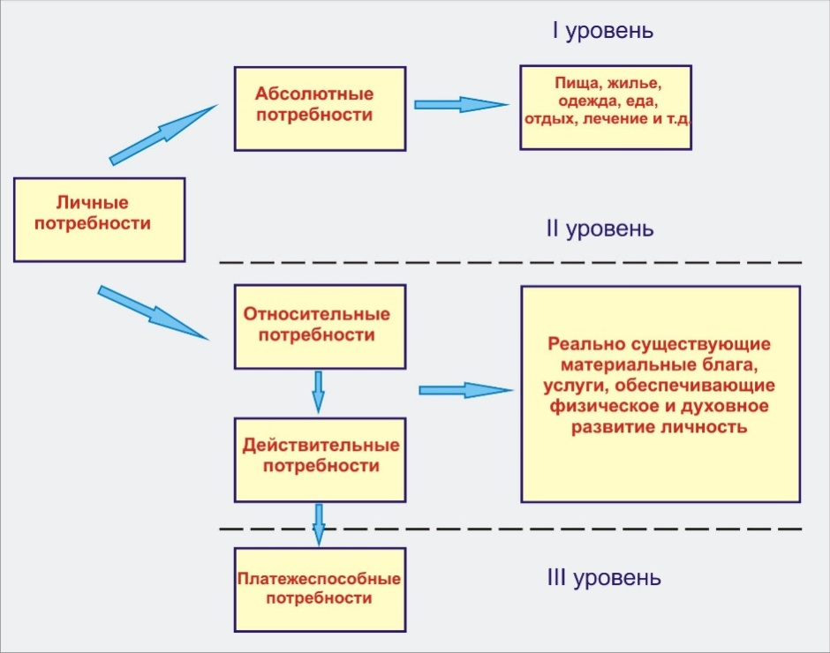
Рисунок 1 – Система личных потребностей
Абсолютные потребности – это сила общества; они абстрактны по отношению к тем или иным стоимостям, которые видят перед собой потребители. Потребность в еде, доме, развитии духа сопровождает человечество на протяжении всей его жизни и служат определённым столпом для поддержания процесса производства различного рода благ.
Действительные потребности относительны; они служат отражением потребностей в конкретных предметах, коими общество пользуется и будет располагать в дальнейшем. Потребности этого типа имеют содержание вещи, которое реализуется в конкретном продукте.
Потребности платёжеспособные ограничены товарной массой, уровнем дохода населения, а так же ценой на товары. Именно эти потребности служат яркой иллюстрацией настоящей силы общества. Т.е. иллюстрацией того, на сколько удовлетворены были и абсолютные, и действительные потребности имеющимися инструментами, которыми располагает на данный момент общественное развитие [9].
Различного рода теоретические посылки лежат в основе процесса исследования поведения потребителей по фактору потребностей и спроса. Они представлены 3-мя теориями: мотивации; экономической и рационального потребления.
Есть много теорий про мотивацию. Наиболее значимые для нас будут 2 теории З. Фрейда и А. Маслоу.
База теории З. Фрейда – определение тех или иных действий потребителя определёнными психологическими чертами и характеристиками, закаливающими характер и формирующих поведение. Действия – есть ответ, реакция на то, как воздействуют изнутри стимулы характера. Например, молодой человек, который приобретает костюм, объясняет своё действие ежеминутной потребностью. Однако куда глубже смотрится фактор подражания, престижа, желание смотреться модно, современно.
Мотивационная теория А. Маслоу рассказывает о том, откуда же у человека в разное время возникают разные потребности. И в базу теории он ставит пирамиду потребностей человека (рис. 2)
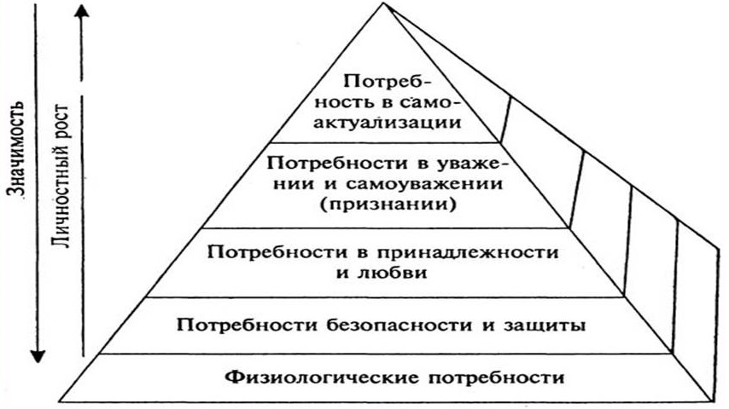
Рисунок 2 – Пирамида потребностей А. Маслоу
Суть пирамиды в том, что индивид по очереди удовлетворяет одну из другой потребности, но не в просто порядке, а в порядке от менее движущей его жизнь (физиологические) к более движущей (вершина пирамиды).
Вернёмся к примеру выше. Костюм – это сигнал удовлетворения потребностей нижнего порядка (физиология, самосохранение и социализация). Но куда больше человека беспокоит желание достичь определённого статуса, ниши в общественном порядке.
Эти две теории играю особую роль в маркетинге: как потребителю приходит осознание необходимости в его жизни той или иной продукции (услуги) и каким образом она наиболее эффективно удовлетворит его потребность. Если учитывать и отвечать на этот вопрос каждый раз, запуская новую ли линейку товаров, или выпуская новый бренд, то можно автоматически считать, что это станет товаром и будет иметь спрос. Когда товар предлагают, заботятся о полезности потребителю, а уже во вторую сторону об эстетическом наслаждении самого производителя [5].
Существуют так же, кроме психологических, ещё и экономические теории: к примеру, теория о предельной полезности, или феномен спроса и предложения в общей экономической теории.
Основателями первой из них являются Л. Вальрас, К. Менгер. Ими рассматривалось потребительское поведение как инструмент поиска полезности при приобретении того или иного набора услуг. Отсюда и вывод теории: цена на услугу (товар) будет определяться степенью полезности автоматически и для покупателя, и для производителя.
Основатели второй теории – А. Маршалл и П. Самуэльсон – определяли набор факторов, способных изменить кривые спроса и предложения на рынке товаров или услуг любого сегмента.
С. Сурмилин в своей теории рационального потребления рассматривает понятие «бюджета», как возможности определить целевые ориентиры для потребления тех или иных товаров и услуг. И в качестве таковых ориентиров могут являться всё те же потребности из пирамиды А. Маслоу, например [9].
Подводя итог вышесказанному, можно отметить, что деятельность в области маркетинга связана с целой системой потребностей потребителей, формация проявления которых всегда разнообразна и спонтанна, поскольку на них оказывается влияние внутренних процессов психологии и физиологии человека. Самая важная задача: чёткое выявление, изучение и оценка конкретного набора потребностей, на который и будет направлено русло деятельности той или иной компании.

1.2 Основные направления изучения поведения потребителей

Можно выделить семь важнейших направлений изучения потребителей, которые отображены на рис. 3.
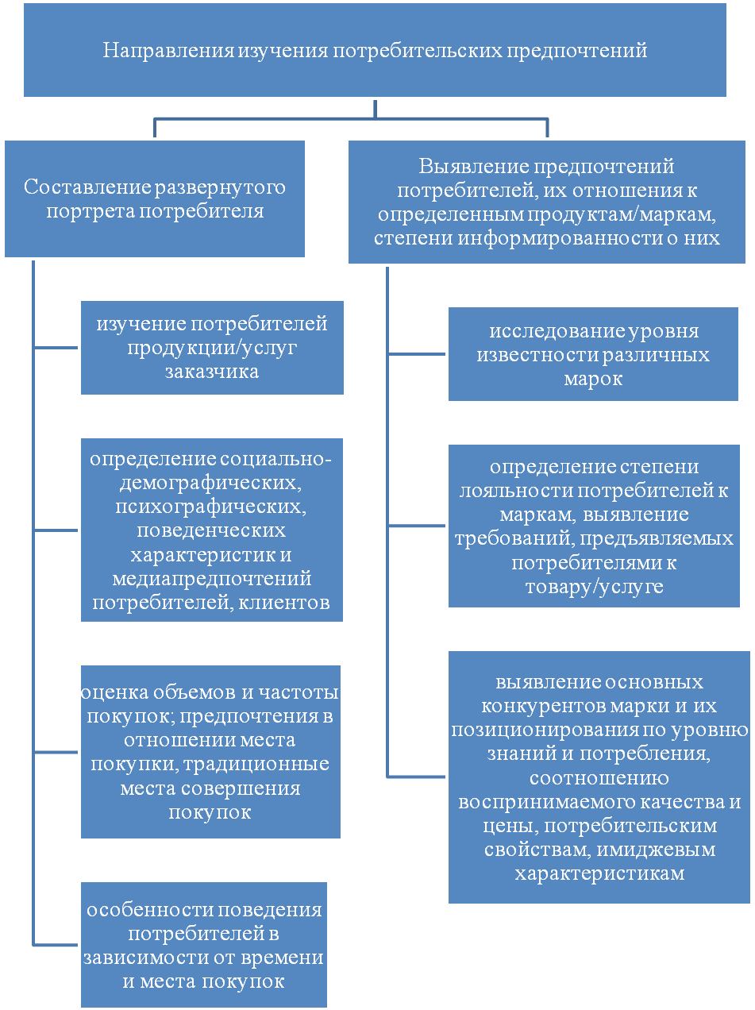
Рисунок 3 – Направления изучения поведения потребителей.
Знания потребителей и эмоциональные аспекты восприятия окружающего мира являются основой для оценки потребителей.
Выше были приведены определённые направления, в русле которых происходит изучение потребителей. Но они носят не изолированный характер. Зачастую, в опросных листах находятся вопросы смежного характера, отражающие специфику сразу нескольких направлений. Например, отношение к организации изучается параллельно с отношением к деятельности компании, к эффективности привлечения клиентов и мотивации их.
Но нюанс в том, что не смотря на многообразность используемых в одной анкете вопросов, изучение каждого из них происходит в отдельности друг от друга, поскольку оценка эффективности деятельности идёт не только в области маркетинга компании, но и так же внешнего имиджа компании, объёму клиентской базы [11, с.220].
Каждому потребителю свойственна индивидуальная модель поведения – т.н. образ условности, при которой потребитель проявляет определённый набор физиологических, психологических, социальных черт своего характера.
Не смотря на то, что психологические модели поведения разнообразны, они все отвечают одному и тому же набору признаков:
- внутренняя последовательность и логичность;
- правдоподобность;
- простота;
- поддаваться проверке и подвергаться реальным фактам;
- объяснима и предсказуема.
Классификация моделей поведения потребителей отражается в таблице 1 [2, с. 302-303].
Табл. 1
Классификация моделей поведения потребителей

Вид модели | Форма модели | Описание
1 | 2 | 3
Имитационный | Физическая | Объект можно представить в уменьшенном или увеличенном виде
Имитационный | Аналоговая | Придание сходства с объектом
Экспериментальные | Однофакторная | Поведение обусловлено одним фактором
Экспериментальные | Многофакторная | Поведение обусловлено несколькими факторами
Экономические | Экономически - математическая | Поведение рассчитывается по коэффициентам
Экономические | Социально - экономическая | Поведение рассчитывается с учетом уровня дохода и возраста
Продолжение табл. 1.
 | Организационно - экономическая | Поведение рассчитывается по роли, которые потребители играют при покупке
Психологические | Когнитивная | Поведение потребителя как совершение обдуманных рациональных действий
Психологические | Гештальт модель | Человек мыслит целостными образами
Психологические | Социально - психологическая | В основе модели – данные психографии: измерение стилей жизни потребителей

Процесс прогнозирования той или иной модели поведения при выводе новой продукции на рынок описывается следующим процессом:
- Шаг 1 – Постановка определённых задач;
- Шаг 2 – Проектирование модели:
  - шаг 2.1. – подробное описание продукта; использование разных источников информации;
  - шаг 2.2. – формулирование выгод и свойств того или иного товара, которыебудут удовлетворять потребности потребителя;
  - шаг 2.3. – процесс выделения целевых сегментов посредством методов сегментирования;
  - шаг 2.4. – работа по определению мотивов принятия решения для каждого сегмента целевой аудитории;
  - шаг 2.5. – определение чётких личностных компонентов, которые повлияют на поведение заранее выделенного сегмента целевой аудитории;
  - шаг 2.6. – соединение получившихся сегментов на основе общих признаков и черт.
- Проверка на достоверность;
- Практическое применение модели;
- Изменение модели (если есть в этом необходимость).
На рисунке 4 представлена простая модель поведения потребителя. Её автор неизвестен, но на её основе действуют практически все производители.
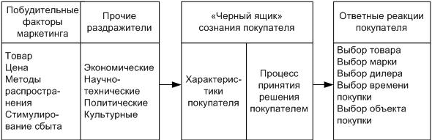
Рисунок 4 – Простая модель поведения потребителей
Взят конкретный потребитель. У него возникает потребность. Потребитель чувствует определённые факторы. Затем он осознаёт возможность в удовлетворении под воздействием этих самых факторов. Наступает фаза ответа, реакции (приобретение или отказ от приобретения товара или услуги). И здесь выступают в роли побудителей такие факторы, как цена, стимулирование сбыта, распределение.
Но в сознании есть «чёрный ящик» - т.н. определённые характеристики и сам процесс по принятию решения. Здесь ответными реакциями служат сам выбор товара, товарной марки, места покупки, времени.
Процесс покупки заключён в продвижении товара к потребителю от момента возникновения потребности до момента совершения приобретения.
Сам процесс покупки проживает 5 стадий:
- Первая стадия: потребитель воспринимает потребность в чём-то или в чём-то, чего нет в его жизни;
- Вторая стадия: после осознания потребности потребитель преступает к поиску информации (внутреннему и внешнему);
- Третья стадия: после найденного достаточного объёма информации происходит анализ и оценка; при анализе формируется комплект «выбора» (объединение марок того или иного товара из которых будет производиться выбор) [17].
- Четвертая стадия: собственно принятие решения о покупке; при анализе этой стадии следует изучить факторы, под влиянием которых происходит приобретение товара. Типы покупок на основании намерений представлены в таблице 2.
Табл. 2.
Типы покупок по критерию покупочных намерений
Тип покупки | Характеристика
1 | 2
Специфические запланированные | Покупки конкретной марки товара, запланированные до посещения магазина (например, шампунь «Ромашка»)
Покупки, запланированные вцелом | Планируются на уровне продуктной категории, а не конкретной марки (например, сыр)
Покупки - заменители | Покупки продуктов, заменяющих по функциональным свойствам запланированные (например, вместо пылесоса приобретается веник)
Незапланированные покупки | Покупатель не планировал приобретать конкретный продукт до захода в магазин;спонтанность, неудержимость и интенсивность мотивации покупки, возбужденность покупателя и игнорирование им последствий покупки (например, жевательная резинка)
Внутримагазинные  решения | Покупки, соединяющие в себе запланированные в целом покупки и заменители (например, потребитель пришел в магазин за хлебом; увидел молоко и вспомнил, что оно тоже нужно)

Покупки внутри магазина происходят под влияние следующего набора факторов: экспозиция – эффективное расположение товара (зачастую, на уровне глаз);скидки – процесс торговли со скидкой; скидочные купоны и программы лояльности; планировка магазинов – набор определённых секций, расположенных в грамотном порядке; отслеживание прохода клиентов по территории; атмосфера – освещение, планировка, выкладка товаров, оформление пола, цветовое оформление; персонал – консультации с персоналом, самообслуживание.
Однако не всё так гладко обстоит с приобретением товара. Под воздействием некоторых факторов покупка может быть приостановлена: на это влияет непредвиденное уменьшение/увеличение цены; появление нового набора информационных данных; знакомство с новым авторитетным мнением.
- Пятая стадия: ответная реакция на удовлетворение потребности, процессы, которые идёт после покупки; эти процессы заключаются во мнениях, исходящих о приобретённом товаре (положительное или отрицательное мнение).
Для того, чтобы компаниям было легче контактировать со своими целевыми аудиториями, маркетологи из Америки разработали определённый набор философских взглядов:
  - Потребитель – важная персона, посещающая фирму;
  - Потребитель – главная зацепка для существования фирмы;
  - Потребитель – не помеха для фирмы; он – её цель;
  - Забота о потребителе – это не услуга компании; потребитель проявляет заботу во время обращения в компанию;
  - Спор с потребителем недопустим;
Для вызова благоприятной реакции необходимо следовать главному принципу существования организации: «Не обслуженный покупатель лучше, чем обслуженный, но не довольный» [17].

1.3 Методы исследования потребительского поведения

Вопрос о том, на сколько эффективны проводимые исследования поведения потребителей, задаёт, скорее всего, каждая уважающая себя компания. Чтобы окунуться в психологию потребителей, аналитические отделы компаний прибегают к различным методам. Но стоит отметить, что универсального нет.
Например, для исследования динамики поведения потребителей используется 2 метода: эксперимент, который основывается на конкретном предложении товара и прилегающей к ней программы лояльности; а также метод фокус-групп с членами-экспертами в различных областях и сферах жизни общества. Но это что касается официальных исследований.
Для более естественной среды используют т.н. метод антропологии и психологии. Он заключается в том, что производитель товаров или услуг изучает дома, автомобили, ванные комнаты, офисы. Это даёт почву для более ясного понимания того, как покупатели пользуются товарами и какие решают благодаря этому свои проблемы.
Существующие методы принято делить на 3 главных методологических подхода: наблюдение – 1; интервью и опрос – 2; эксперимент – 3. Поговорим немного конкретнее о каждом из них.
Наблюдение.
Наблюдение в исследования – это чёткая отслежка поведения покупателей, клиентов в ситуациях различного рода. Отслеживание происходит как в естественной среде (к примеру, как происходит использование продуктов у себя в квартире) так и в лабораторных специальных учреждениях и местах (например, отслеживание изменения поведения потребителей после показа нового рекламного ролика).
Совсем недавно маркетологи из Америки пытались найти способы для того, чтобы попасть на «детский» рынок, совокупный объём которого исчисляется сразу же в $165 млрд. Компании-производители стремятся создать товар, обращение рекламного характера с целью заинтересовать клиента и рынок. Для этого были проведены научные исследования, чтобы получить ответ на необходимые вопросы у самих детей.
Наблюдение происходило в естественной среде (у них на дому, в школе, на улице), что даёт фундамент в рассуждении об образе жизни ребёнка. Как видим, не следует проводить опросы и дополнительные экспертные интервью, поскольку ребёнку сложно, а особенно маленькому, дать ответ на поставленный вопрос. Так же, отметим, что исследование дало возможность проанализировать психологическую составляющую поведения ребёнка при показе или указании на конкретный товар.
Преимуществом исследований и проведения наблюдения в естественной среде (дома, например) даёт возможность получить ответ на вопрос: «А как же потребляется товар?». Сегодня существует огромное множество средств для проведения наблюдения: это не будет обязательно человек, его роль легко выполнит видеокамера. К примеру, производитель молока даёт обращение к целевой аудитории с целью найти желающих на участие в наблюдении. Тем представителям, которые дали своё согласие, он устанавливает на кухню камеру, и она начинает записывать, как только покупатель обращает своё внимание на молоко.
Производитель в ходе просмотра записи отвечает на свои вопрос: «Какой объём молока используется, в каких случаях используется молоко и как часто, с чем сочетается молоко при потреблении?» Иные данные, которые будут записаны, помогут лишь улучшить товар.
Существует несколько иной вид наблюдения – экранирование (от слова «экран»). Производитель следует «тенью» за потребителем, который только купил товар, и задаёт ему несколько вопросов, внимание, не о товаре приобретённом, а о ходе принятия решения. Ответы, получаемые на вопросы, записываются на диктофон. Например, компания розничной торговли может провести подобное исследование в своих магазинах. Зная, как и почему потребители передвигаются по магазину, продавцы могут находить решения проблем, с которыми сталкиваются покупатели. Повышение же степени удовлетворения посетителей усиливает их лояльность к торговой марке или магазину.
Интервью и опросы
Достаточно интересным методом сбора информации являются опросы и интервью.
Опрос – эффективный способ сбора информации, направленный на большую выборку покупателей, при котором респондент отвечает на заданные ему коммуникатором вопросы. Опрос производится по электронной почте, посредством мобильного устройства, через сеть Интернета и даже персонально. И у каждого из них есть свои плюсы и минусы. Они представлены в таблице 3.
Табл. 3
Плюсы и минусы видов опросов.
Персональные опросы
Плюсы | Минусы
- Форма «перехвата»;  - Задавание достаточно сложных вопросов;  - Демонстрация товара (продукции) с целью опроса мнений. | - Дороговизна;  - Смещение результатов опроса.
Опросы по телефону
Плюсы | Минусы
- Быстрое получение большого объёма информации;  - Простота тем и вопросов в опросном листе. | - Нежелание респондентов давать ответы на вопросы;  - Отсутствие респондентов в квартире.
Почтовые опросы
Плюсы | Минусы
- Быстрое получение большого объёма информации без смещения результатов; | - Время затратный способ опроса.
Интернет-опросы
Плюсы | Минусы
- Большая скорость проведения;  - Лёгкость ввода и вывода необходимого объёма данных;  - В силу попадания на глаза сложного вопроса есть возможность взаимодействия с авторами исследований; | - Сложность получения на вопрос: «Отвечающие респонденты – репрезентативны ли они?»

Для того, чтобы грамотно проанализировать составленные опросные листы, прибегают к помощи такого метода, как фокус-групп, реализуемый на практике благодаря 7-10 людьми и обсуждению заранее заданной темы между собой. Фокус-группы дают возможность глубоко проанализировать те или иные аспекты и факторы, подталкивающие потребителя на приобретение данной товарной единицы.
Бывает так, что компания прибегает за помощью к долгосрочным исследованиям – благодаря им происходит анализ потребительского поведения в разные моменты времени, включающие повторение измерений конкретных действий в течение определённого срока времени. В ходе таких исследований происходит фиксация изменения первоначального мнения на последующие. За счёт чего? За счёт существования такого феномена, как программы лояльности.
Эксперимент
Если давать определение этому понятию в качестве метода исследования, то: «Эксперимент – это попытка понимания и осознания причинно-следственной связей посредством манипулирования с таким набором характеристик, как: набор рекламных сообщений, набор вариантов дизайнерского оформления упаковок и с целью выяснения «влечёт / не влечёт» за собой та или иная характеристика изменение потребительского поведения.

ГЛАВА 2 ИЗУЧЕНИЕ ПОТРЕБИТЕЛЬСКОГО ПОВЕДЕНИЯ НА РЫНКЕ БАНКОВСКИХ УСЛУГ

2.1 Программа исследования поведения потребителей

Несмотря на активную деятельность банковского сектора г. Пензы, жизнь меняется и, в связи с развитием других банковских учреждений в регионе, существует огромная конкуренция на рынке банковских услуг. По этой причине было проведено данное маркетинговое исследование, целью которого было решение проблемы, с которой столкнулся рынок банковских услуг – изменение рыночной доли субъектов банковского сектора, повышение конкурентоспособности предлагаемых банковских продукций на потребительском рынке г. Пензы.
Объектом исследования выступают жители города Пензы, являющиеся клиентами главных 5-ти банков г. Пензы.
Предмет исследования – потребительское поведение клиентов 5-ти банков г. Пензы, отражающееся в выборе банка, в пользовании теми или иными услугами в банке, в отношении потребителей банковского сектора к банковским организациям.
Цель – получить необходимую информацию о предпочтениях потребителей и их поведении в сфере банковских услуг для выявления новых потребностей аудитории на рынке банковских услуг.
Исходя из этого, были определены задачи исследования:
- определить востребованность банковских услуг среди населения г. Пензы в 5-тикрупных банках;
- выяснить, услугами каких региональных банков пользуются клиенты и какими довольны;
- выявить причину перехода на обслуживание в иной банк;
- получить оценку качества обслуживания в банке;
- узнать мнение потребителей в плане достаточности поступления информации о банковских услугах и доступности пользования ими;
- выяснить, какие способы получения информации об услугах банка наиболее предпочтительнее для населения;
- определить демографический профиль клиентов, с использованием таких параметров, как возраст, семейный доход и род занятий.
Гипотезы исследования:
- Наибольшим спросом пользуются банки государственного характера – это главный фактор привлечения клиентов;
- Современное состояние банковского сектора г. Пензы способствует изменению поведения потребителей при выборе того или иного банка;
- Современный клиент банка в г. Пензе – это человек от 25 до 40 лет, с небольшим семейным бюджетом в 40000 тыс. руб., довольствующийся тем набором услуг, который банк ему предоставляет и не желающий распространять свой выбор более чем на один банк;
- Самый большой процент потребителей банковского сектора в г. Пензе отдаёт предпочтение таким банкам, как «Сбербанк», «ФК «Открытие» и «Альфа-банк»;
- Поведение потребителей банковских услуг в г. Пензе зависит от того, на сколько банк отвечает требованиям надёжности, качеству и скорости обслуживания.
В ходе исследования были использованы такие методы, как: наблюдение за потребителями в местах предоставления банковских услуг, а также опрос клиентов банков на улицах города.
Генеральная совокупность – жители Пензы.
Выборка: стихийная выборка (опрос наиболее доступных респондентов в местах наблюдения за поведением потребителей сфера банковских услуг).
Характер целей предопределил выбор типа исследования – описательный. Используется один из широко известных методов проведения маркетингового исследования - опрос потребителей, который ориентирован на массовых респондентов различной квалификации и компетенции. Исследование протекает в одном направлении – необходимо определить отношение клиентов к спектру банковских услуг.
Главным инструментом реализации опроса в данной работе является анкета (Приложение 1). С помощью вопросника получена первичная информация, необходимая для определения недостатков в организации предоставления банковских услуг, охвата исследуемой проблемы. Тип вопросов – закрытый (включая 2 вопроса полуоткрытых). Варианты вопросов, используемых при проведении исследования – дихотомические и многовариантные, использование которых должно активизировать деятельность респондентов по заполнению анкет, облегчить процесс ввода полученных данных. Сбор первичной информации заключался в опросе респондентов различной квалификации и компетенции. Количество опрашиваемых – 100 человек. Первичные данные были собраны в течение нескольких дней. Подход к сбору данных – самостоятельный. Были получены ответы респондентов на все вопросы анкет.

2.2 Интерпретация полученных результатов и рекомендации

Для исследования потребительского поведения на рынке банковских услуг было проведено наблюдение за потребителями в местах предоставления услуг такого рода. В ходе наблюдения были сделаны следующие выводы:
- Сегодня потребителями банковских услуг являются как мужчины, так и женщины. Это объясняется тем, что второй десяток XXIвека научил нас появлению всё больше и больше бизнес-леди наряду с бизнесменами; достаточно большой процент потребителей – супружеские пары.
- Более сильными потоками потребительское поведение проявляется в дневные часы между 12:30 и 14:00, а также в вечернее время с 16:00 до 17:40. Обеденное время будничных дней – это повод сходить по делам в банк, или магазин, или просто прогуляться по улицам города. Более того, стоит отметить, что сами банки сегодня способствуют наплыву клиентов именно в обеденное время, поскольку сами ставят пункт «обед» в режиме работы на 12:00, а заканчивают рабочий день далеко не в 17.00 (некоторые банки, такие как «ФК «Открытие», «Кузнецкий банк», например, заканчивают рабочий день в 19.00).
- Если говорить о присутствии наблюдателем непосредственно внутри банка, то отметим, что очень много потребителей банковских услуг пользовались кассовым обслуживанием, а также персональным обслуживанием. Это объясняется тем, что сегодня банковский сектор всё больше и больше оснащается услугами, предназначенными для VIP-клиентов банков, а также для клиентов, которые пытаются самоутвердиться в своём статусе, да и расширить спектр используемых услуг (тут играет роль более психологический фактор поведения).
После непосредственного наблюдения нами был проведён опрос респондентов на улицах города (Приложение 2, 3), которые являются клиентами 5-ти главных банков города: «Сбербанк» (ул. Кураева), «Альфа-Банк», «ФК «Открытие» и банк «ВТБ» (все ул. Московская), а также «Кузнецкий банк» (ул. Красная). Опрос проводился благодаря анкете, состоящей из 11 вопросов; количество опрашиваемых респондентов – 100 человек.
Анкетный лист начинался с вопроса о принадлежности респондента к числу клиентов того или иного банка. Результаты можно видеть на рис. 5.
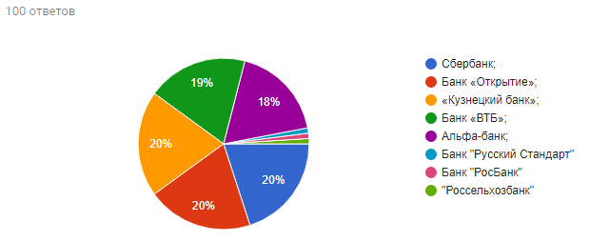
Рисунок 5 – Распределение ответов на вопрос «Клиентом какого банка Вы являетесь?»
По 20% опрашиваемых респондентов являются клиентами таких банков в г. Пензе, как «Сбербанк», «ФК «Открытие» и банка «Кузнецкого». 19% же процентов респондентов являются клиентами банка «ВТБ». Это объясняется тем, что большинство потребителей банковского сектора доверяют либо банкам-лидерам (работоспособность и конкурентоспособность которых проверена временем), либо региональному представителю. Поведение потребителей основывается на там, что сегодняшняя экономическая ситуация, проявляющаяся в укорачивании жизненного цикла какой-либо финансовой компании (санация банков ЦБ РФ), заставляет клиентов всё же полагаться на менее подпадающих под действия ЦБ организации (а это – государственные банки, либо коммерческие банки-гиганты).
После того, как мы узнали принадлежность клиентов к тому или иному банку, мы попытались узнать, а чем обусловлено желание стать клиентом, каков фактор такого поведения, повлекшего за собой выбор. Результаты по вопросу о причине выбора банка можно видеть на рис. 6.
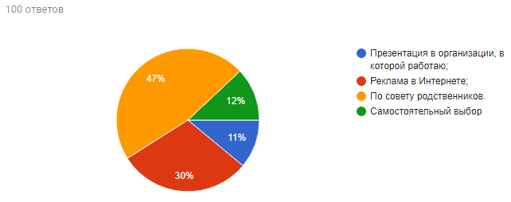
Рисунок 6 – Распределение ответов на вопрос «Как Вы стали клиентом данного банка?»
Как видно, почти половина респондентов (47%) стали клиентом своего банка лишь по совету родственников и лишь 30% респондентов узнали о банке по рекламе в Интернете. Можно сказать, что сегодня банки не столь сильно могут прибегать к имиджевой рекламе в СМИ, поскольку за них прекрасно работает «сарафанное радио». Единственное, что можно рекламировать банкам – новые услуги. Но опять же, для существующих клиентов, потому что потенциальные клиенты будут прогнозировать своё поведение только по тому, что где-то что-то услышат. Как можно заметить, 11% респондентов узнали о банке по презентации в компании, в которой работают. Сейчас сотрудники компаний вообще в стране имеют тенденцию к получению любых денежных средств через карты (безналичный рассчёт). Причём это не всегда только «Сбербанк». Следовательно, достаточно хорошее средство презентации своего банка путём не прямой агитации к привлечению сотрудничеству, а несколько «авторитарным» способом взаимодействия организации и банка.
С другой стороны, неважно, как мы стали клиентом того или иного банка; куда важнее, сколько мы будем клиентами этого банка, на сколько сам банк заинтересован в сотрудничестве с нами. Результаты вопроса про время сотрудничества клиентов представлены на рис. 7.
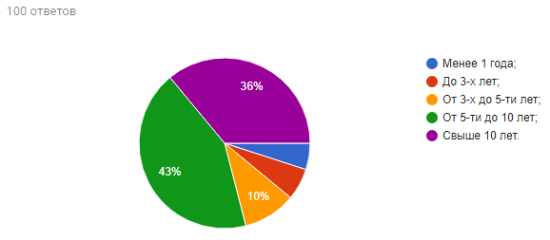
Рисунок 7 – Распределение ответов на вопрос «Как долго Вы являетесь клиентом данного банка?»
Свыше 10-ти лет респонденты (36%) являются клиентами таких банков, как «Сбербанк» и «Кузнецкий банк». А от 5-ти до 10 лет респонденты (43%) являются клиентами банка «ВТБ». О чём это говорит? О том, что долгое существование банков на рынке банковских услуг всегда даёт свои плоды (в накоплении клиентской базы, например). С другой стороны, куда любопытнее вариант ответа «менее 1-ого года» - этот вариант выбрали практически все клиенты банка «ФК «Открытие». Дело в том, что большинство из них были ранее клиентами «Бинбанка», но с 1-ого января 2019 года произошла санация этих двух банков. И поведение потребителей банковских услуг «Бинбанка» было обусловлено только тем, что «ФК «Открытие» сохранил клиентскую базу «наследственно» – до самостоятельного завершения срока всех договоров. Поведения потребителей не поменялось, потому что потеряно ничего не было.
Немало важный вопрос в анкете затрагивал тему обслуживания клиентов. Ведь, согласитесь, каждый желает после того, как зашёл в банк, получить максимально быстро и правильно консультацию, услугу. И поведение клиентов зачастую очень сильно изменяется, если они не получают желаемого. Результаты вопроса представлены на рис. 8.
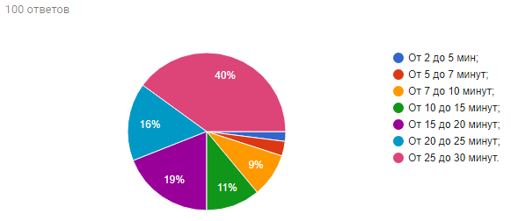
Рисунок 8 – Распределение ответов на вопрос «На сколько долго Вы обслуживаетесь сотрудниками данного банка?»
40% респондентов обслуживаются сотрудниками банков чуть меньше 30 минут. Это обуславливается тем, что сегодня поведение потребителей касается такого момента, как выбор услуг, занимаемых оформлением документов большого количества времени. Такими услугами являются, например, ИСЖ, инвестиционные вложения «INTEL», а также покупка акций компаний. Поведение направлено на привлечение большей прибыли клиентами, и не важно, сколько займёт время оформления.
С другой стороны, 9% респондентов обслуживаются от 7-ми до 10-ти минут – и это количество респондентов являются студентами в возрасте от 18-ти до 20-ти. Им доступны в банках лишь услуги вкладов, обмен валют. А это занимает не более, чем 10 минут времени, даже оформляя документы первоначально.
Поведение потребителей конструируется психологией. Если нам нравится, мы действуем; если не устраивает – мы так же действуем, но в противовес ожидаемым желаниям. Результаты вопроса по тому, на сколько клиентов устраивает тот или иной аспект деятельности банка, представлены на рис. 9.
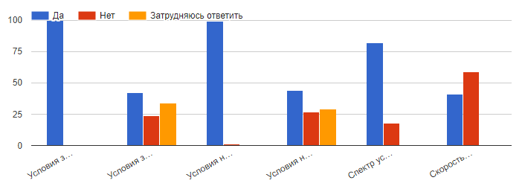
Рисунок 9 – Распределение ответов на вопрос «Устраиваете ли Вас, как клиента этого банка условия заключения договоров; условия начисления процентов; спектр услуг, доступные Вам в банке; скорость оформления пакета документов?»
100% респондентов полностью удовлетворены условиями заключения договоров по вкладам. Это объясняется тем, что банки, формируя поведения потребителей при выборе того или иного вида депозита, дают возможность самостоятельного распределения вкладываемых средств сразу на несколько продуктов. Например, в «ФК «Открытие» существует вклад с процентной ставкой ы 9,3%. Но, сумму, вкладываемую на этот депозит, клиент вправе распределить на своё усмотрение между продуктом депозита и ИСЖ в отношении 50% / 50%, либо по принципу, распределения и дополнения (30% / 30% - на депозит и ИСЖ; и плюс открытие накопительного счёта «Копилка» на оставшуюся сумму). Самостоятельное управление и отслежка своих средств всегда привлекала клиентов.
34% затруднились ответить на вопрос, устраивает ли их условия заключения договоров по кредитам. Это объясняется очень просто: студенты, которым по Закону запрещено открывать кредитный счёт с 18 до 20 лет, просто-напросто не в курсе условий заключения договоров. Однако, из этих 34% лишь 24% затруднились ответить на вопрос об условиях начисления процентов по кассовому обслуживанию. Дело в том, что не все студенты сегодня имеют карты с функцией cashback. Если клиент увидел неправильный расчёт функции по карте, он приходит в кассу банка и решает данный вопрос.
99% респондентов довольны условиями начисления процентов по безналичным операциям. И это не удивительно, поскольку сумма вкладываемых средств всеми физическими лицами в банках страны всегда растёт, каждый год. Если бы респонденты были бы недовольны – сумма уменьшалась, а существование таковых услуг закончилось бы на рынке.
18% респондентов не довольны спектром услуг, которые предоставляются им банком. Почему? Дело в том, что эти самые респонденты живут в статусе «бизнесмены». Эта та прослойка общества, которая, в принципе, везде может быть чем-то недовольна, и это недовольство будет устранено (их статус автоматически определяет дороговизну сотрудничества компании). Оставшиеся 82% респондентов остались удовлетворёнными.
Большинству респондентов (59%) не нравится скорость составления и предоставления документов при оформлении той или иной услуги. Сегодня лишь «Сбербанк» и банк «ВТБ» предоставляют услуги кредитов, вкладов лишь при оформлении через Интернет-банк, все остальные компании просят о непосредственном присутствии клиента при оформлении. С другой стороны, как было сказано чуть ранее, поведение клиентов формирует спрос на услуги сложного характера. Отсюда и время ожидания при предоставлении тратится достаточно много.
Как было сказано, экономическая ситуация в стране заставляет очень динамично развиваться и изменяться весь банковский сектор, а тем более такого региона, как Пензенская область и г. Пенза, в частности. В ходе исследования потребительского поведения был задан вопрос: «Пользуетесь ли Вы услугами других банков?», результаты которого представлены на рис. 10.
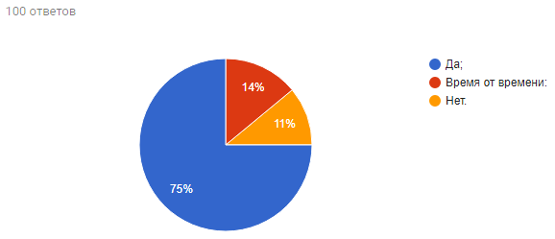
Рисунок 10 – Распределение ответов на вопрос «Пользуетесь ли Вы услугами других банков?»
Из 100% лишь 11% не прибегают к услугам других банков. На вопрос: «Почему?» ответ был достаточно прост: «Я клиент банка только потому, что перевожу средства между счетами и оплачиваю услуги ЖКХ». Такой набор не сильно влияет на поведение потребителей, вызывающее распространение на другие банки. Зачастую, это клиенты-консерваторы.
С другой стороны, 75% респондентов всё же являются клиентами не строго одного банка. Выяснение причин такого поведения несёт функцией вопрос 7 анкеты. Его результаты представлены на рис. 11.
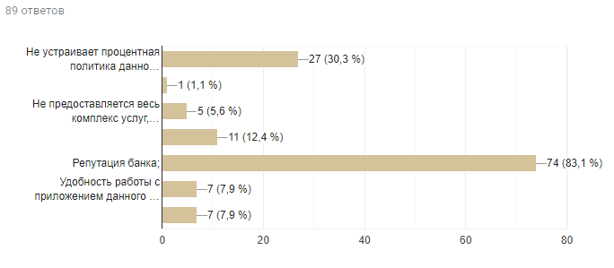
Рисунок 11 – Распределение ответов на вопрос «Укажите, пожалуйста, причины, по которым Вы прибегаете к услугам других банков»
Для подавляющего большинства опрошенных респондентов (83,1%) основополагающим фактором для изменения поведения является репутация банка. Не удивительно: каждый человек психологически зависим от общественного мнения, и не каждый раз найдётся «белая ворона», способная всё же сохранить самообладание. Да и не всегда общественное мнение возникает на пустом месте (к примеру, банк «Тинькофф» и конфликт Тинькова с «Немагией»). По данным отчёта о деятельности банка, после конфликта «Тинькофф банк» потерял 4,7% клиентской базы.
Другой причиной изменения поведения, влекущего обращение в иной банк клиентом, называется причина неудовлетворения набором процентных ставок по краткосрочным и долгосрочным депозитам. Эту причину назвали 30,3% респондентов. Стоит отметить, что набор процентных ставок – это не прихоть банков (как на первый взгляд кажется), но от ЦБ зависит лишь ключевая ставка – процентная ставка по основным операциям Банка России по регулированию ликвидности банковского сектора. Следовательно, некий порог всё же присутствует, а вот от банка зависит, какими средствами он будет удерживать клиентов. Процентные ставки по депозитам устанавливает каждый банк по своему усмотрению, поэтому неудивительным становится факт, что это является причиной потери клиентской базы.
По 7,9% респондентов распределилось на такие причины, как «Удобство работы с приложением банка» и «Расширение партнёрской сети конкурентов». Сейчас всё производится, трансформируется в цифру. Интернет становится главным спутников жизни каждого человека, в нём он постоянно! Поэтому лёгкость, удобство (а это признаки работы с Интернетом вообще) являются, не смотря на результат исследования, достаточно влиятельными факторами.
Что привлекает тех или иных клиентов к сотрудничеству с банком? Об этом был следующий вопрос, результаты которого представлены на рис. 12.
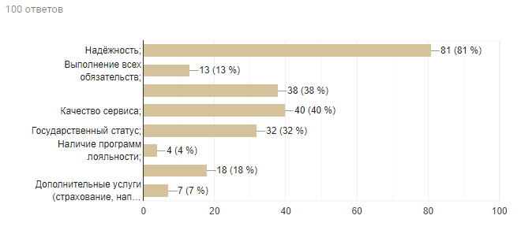
Рисунок 12 – Распределение ответов на вопрос «По какому критерию Вы выбираете банк, с которым сотрудничаете?»
Для 81% респондентов важным критерием выбора банка является критерий надёжности. Как-никак, клиенты оставляют достаточный объём средств на своих счетах, и никому не хотелось бы потерять их. Поэтому надёжность – это гарантия для каждого клиента, какой бы он услугой ни воспользовался.
Для 40% и 38% респондентов основополагающими критериями были критерий «качество сервиса» и «доступность (удобное расположение офисов)». Поведение потребителей зависит и от того (исходя из результата исследования), на сколько качественно, ответственно обслуживают сотрудника банка, а также, на сколько грамотно расположена сеть самого банка. Опять же, поведение обусловлено психологически (мы хотим, чтобы, не взирая на статус, нас уважали, с нами были искренни, быстры, тактичны).
Вопреки ожиданиям, критерий «государственный статус» был выбран лишь 32% респондентов. Сегодня государственный банк – это гарантия его долгого существования в секторе экономики. Набор услуг, предоставляемых клиентам, а также качество сервиса могут всё же оставлять лучшего.
Последним шагом исследования было написание портрета клиента современного потребителя банковских услуг в г. Пензе.
Результаты по вопросам о возрасте, объёму зарабатываемого капитала и роде занятий представлены на рис. 13, 14, 15.
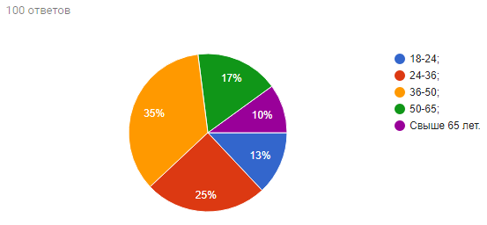
Рисунок 13 – Распределение ответов на вопрос «Укажите Ваш возраст»
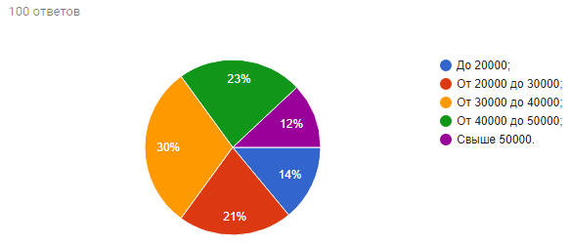
Рисунок 14 – Распределение ответов на вопрос «Назовите, пожалуйста, примерный доход Вашей семьи за месяц (в руб.)»
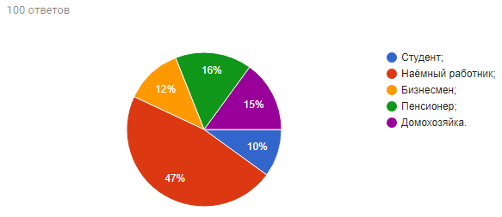
Рисунок 15 – Распределение ответов на вопрос «Укажите, пожалуйста, Ваш род занятий»
Делая вывод и описывая портрет, можно сказать, что клиенту банка в г. Пензе от 35 до 50 лет (35% респондентов); клиент зарабатывает в месяц от 30000 до 40000 тыс. руб. (30% респондентов) и является он наёмным рабочим (47% респондентов). Подводя итог по разговору о клиенте, стоит отметить, что это нормальный, среднестатистический житель г. Пензы.

ЗАКЛЮЧЕНИЕ

В ходе курсовой работе были выполнены все поставленные задачи. В первой главе были рассмотрены понятия и раскрыта сущность феномена потребительского поведения. Было выявлено, что сущность поведения потребителей заключается в приобретении и использовании товаров и услуг, включая процессы принятия решений, которые осуществляются до и после покупки.
Не стоит забывать, что поведение потребителей зависит от ценностей, которые они формируют исходя из собственного или чужого опыта. Также, в первой главе рассматривались существующие направления изучения потребительского поведения. Они до настоящего времени рассматривались отдельно друг от друга, но сейчас исследователи начали совмещать идеи разных направлений для получения нового результата. Для исследования потребительского поведения были рассмотрены наиболее успешные методы реализации исследования.
Во второй главе была составлена программа исследования потребительского поведения, расписаны все этапы его проведения и определен метод сбора информации. Далее был проведен опрос, в котором приняли участие 100 человек разных возрастов. Затем полученная информация была обработана. В итоге, сформировались выводы по проделанному исследованию. Большая часть респондентов, прошедших опрос, в возрасте от 18 до 65 лет выдали результаты, которые полностью либо частично подтверждают ранее выдвинутые гипотезы.
Гипотезы исследования:
- Наибольшим спросом пользуются банки государственного характера – это главный фактор привлечения клиентов.
Эта гипотеза не подтвердилась в ходе исследования. Результаты показали, что этот фактор учитывают лишь 32%.
- Современное состояние банковского сектора г. Пензы способствует изменению поведения потребителей при выборе того или иного банка.
Вторая гипотеза подтвердилась полностью. При чём, стоит отметить, что не только банковский сектор меняет поведение потребителей, а в целом экономическая ситуация в стране, приводящая в динамику весь банковский сектор, а вместе с ним и его непосредственных участников.
- Современный клиент банка в г. Пензе – это человек от 25 до 40 лет, с небольшим семейным бюджетом в 40000 тыс. руб., довольствующийся тем набором услуг, который банк ему предоставляет и не желающий распространять свой выбор более чем на один банк.
Гипотеза №3 подтвердилась частично. Да, по результатам исследования, клиент современной Пензы – это человек от 25 до 40 лет и с бюджетом до 40000 рублей. Но 75% респондентов, а это подавляющее большинство, всё же распространяет своё сотрудничество на несколько банков. Опять де, фактор экономической нестабильности в стране.
- Самый большой процент потребителей банковского сектора в г. Пензе отдаёт предпочтение таким банкам, как «Сбербанк», «ФК «Открытие» и «Альфа-банк».
Четвёртая гипотеза подтвердилась практически на 100%. Действительно, самыми наиболее имеющими спрос банками являются «Сбербанк» и «ФК «Открытие». В этот ряд стоит так же поставить банк «ВБТ».
- Поведение потребителей банковских услуг в г. Пензе зависит от того, на сколько банк отвечает требованиям надёжности, качеству и скорости обслуживания.
Пятая гипотеза отвечает полностью результатам исследования.
На основе вышесказанного можно сделать вывод, что от потребительского поведения зависит частичная деятельность компаний, так как производители и продавцы должны учитывать мнение клиентов. Отслеживание действий покупателей может помочь компаниям развиваться, охватывать большую часть рынка и повышать продажи.

СПИСОК ИСПОЛЬЗОВАННЫХ ИСТОЧНИКОВ

Анурин, В. Маркетинговые исследования потребительского рынка / В. Анурин, Е. Евтушенко, И. Муромкина. - М.: СПб: Питер, 2014. - 272 c.

Голубков, Е.П. Маркетинг. Выбор лучшего решения / Е.П. Голубков. - М.: Экономика, 2016. - 362 с.

Голубков Е.П. Маркетинговые исследования: теория, методология и практика. Издание 2-е переработанное и дополненное/ Е.П.Голубков. Москва. «Финпресс», 2017 - 328 с. Режим доступа: http://kleopatra.pnzgu.ru

Голубков, Е.П. Основы маркетинга. Учебник. Издание 2-епереработанное и дополненное/ Е.П. Голубков, Финпресс, М.: 2014 (10 экз.). Режим доступа: http://kleopatra.pnzgu.ru

Котлер, Ф. Маркетинг. Менеджмент. Анализ, планирование, внедрение, контроль / Ф. Котлер. - СПб.: Питер, 2016. - 358 с.

Маркетинговые исследования: Практикум / В.Т. Гришина. - М.: Вузовский учебник: НИЦ ИНФРА-М, 2014. - 58 с.: 60x88 1/16. (обложка)ISBN 978-5-9558-0348-7, 500 экз. ЭБС «Znanium»: режим доступа: http://znanium.com/bookread2.php?book=436043

Маркетинговые исследования рынка: Учебник / О. А. Лебедева, Н. И. Лыгина. - М.: ИД ФОРУМ: НИЦ Инфра-М, 2013. - 192 с.: ил.; 60x901/16. - (Профессиональное образование). (переплет) ISBN 978-5-8199-0191-5ЭБС «Znanium»: режим доступа:http://znanium.com/bookread2.php?book=389909

Маркетинговые исследования рынка: Учебное пособие / Б.И.Герасимов, Н.Н. Мозгов. - 2-e изд. - М.: Форум: НИЦ ИНФРА-М, 2014. – 336с.: ил.; 60x90 1/16. - (Профессиональное образование). (обложка) ISBN 978-5-91134-811-3, 500 экз. ЭБС «Znanium»: режим доступа:http://znanium.com/bookread2.php?book=418464

Маркетинговые исследования: Учебное пособие/А. Г. Зайцев, Е. В. Такмакова - М.: ИЦ РИОР, НИЦ ИНФРА-М, 2015. - 88 с.: 60x88 1/16. -(Высшее образование: Бакалавриат) (Обложка) ISBN 978-5-369-01444-8, 300экз. ЭБС «Znanium»: режим доступа: http://znanium.com/bookread2.php?book=500604

Маркетинговые исследования: Учебное пособие / Сафронова Н. Б., Корнеева И. Е. - М.: Дашков и К, 2017. - 296 с.: 60x88 1/16. - (Учебные издания для бакалавров) ISBN 978-5-394-01470-3 ЭБС «Znanium»: режим доступа: http://znanium.com/bookread2.php?book=336541

Соломон, М. Р. Поведение потребителя. Искусство и наука побеждать на рынке / М.Р. Соломон: пер. с англ. СПб.: ООО «ДиаСофтЮП», 2014.

Третьяченко А. Н. Общая характеристика российского рынка банковских услуг // Сервис в России и за рубежом. 2017. №2. URL:https://cyberleninka.ru/article/n/obschaya-harakteristika-rossiyskogo-rynkak ompyuternoy-tehniki

Хруцкий В. Е., Корнеева И.В. Современный маркетинг: настольная книга по исследованию рынка: Учеб. пособие. – 2-е изд., перераб. и доп. – М.: Финансы и статистика, 2015, 212 с.

Энджел, Дж. Ф. Поведение потребителей. 10 – е изд. /Дж. Ф. Энджел, Р. Д. Блэкуэлл, П. У. Миниард: пер. с англ. СПб.: Питер Ком, 2007.

Интернет-источники:
- ЦБ РФ: https://www.cbr.ru/statistics/print.aspx?file=bank_system/4-2-1a_17.htm&pid=pdko_sub&sid=dpbvf.

http://cnews.ru/link/n461021
- https://www.retail-loyalty.org/news/rynok-kompyuterov-vyshel-naurove n-2014-goda/

ПРИЛОЖЕНИЯ

Приложение 1.
Анкета для проведения опроса.

Анкета

Уважаемый респондент!

Просим Вас принять участие в исследовании с целью улучшения качества обслуживания клиентов в банке.

- Клиентом какого банка Вы являетесь?
- Сбербанк;
- Банк «Открытие»;
- «Кузнецкий банк»;
- Банк «ВТБ»;
- Альфа-банк;
- Свой вариант________________
- Как Вы стали клиентом данного банка?
- Презентация в организации, в которой работаю;
- Реклама в Интернете;
- По совету родственников.
- Как долго Вы являетесь клиентом данного банка?
- менее 1 года;
- до 3-х лет;
- от 3-х до 5-ти лет;
- от 5-ти до 10 лет;
- свыше 10 лет.
- На сколько долго Вы обслуживаетесь сотрудниками данного банка?
- от 2 до 5 мин;
- от 5 до 7 минут;
- от 7 до 10 минут;
- от 10 до 15 минут;
- от 15 до 20 минут;
- от 20 до 25 минут;
- от 25 до 30 минут.
- Устраивает ли Вас, как клиента этого банка:

- Условия заключения договоров по вкладам | Да | Нет
- Условия заключения договоров по кредитам | Да | Нет
- Условия начисления процентов по безналичным операциям | Да | Нет
- Условия начисления процентов по кассовому обслуживанию | Да | Нет
- Спектр услуг банка, которые Вам доступны в этом банке | Да | Нет
- Скорость оформления и предоставления пакета документов | Да | Нет

- Пользуетесь ли Вы услугами других банков?
- Да;
- Время от времени;
- Нет.
- Укажите, пожалуйста, причины, по которым Вы прибегаете к услугам других банков
- Не устраивает процентная политика данного банка;
- Не устраивает режим работы банка;
- Не предоставляется весь комплекс услуг, который необходим;
- Не устраивают условия, на которых предоставляются те или иные услуги;
- Репутация банка;
- Удобность работы с приложением данного банка;
- Расширение партнёрской сети у конкурента.
- По какому критерию Вы выбираете банк, с которым сотрудничаете?
- Надёжность;
- Выполнение всех обязательств;
- Доступность (удобное расположение сети офисов);
- Качество сервиса;
- Государственный статус;
- Наличие программ лояльности;
- Привлекательные финансовые условия (ставки по депозитам, ставки по кредитам);
- Дополнительные услуги.
- Укажите Ваш возраст
- 18-24;
- 24-36;
- 36-50;
- 50-65;
- Свыше 65 лет.
- Назовите, пожалуйста, примерный доход Вашей семьи за месяц (в руб.)
- До 20000;
- От 20000 до 30000;
- От 30000 до 40000;
- От 40000 до 50000;
- Свыше 50000.
- Укажите, пожалуйста, Ваш род занятия
- Студент;
- Наёмный работник;
- Бизнесмен;
- Пенсионер;
- Домохозяйка.

Приложение 2.

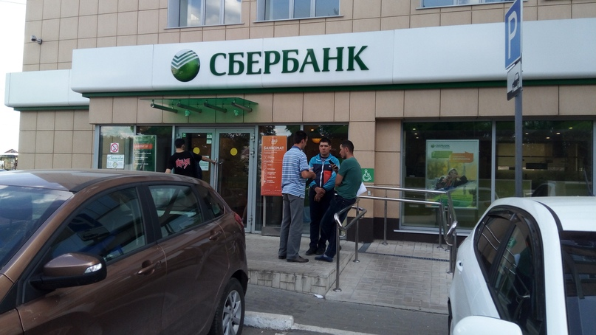

Опрос, проводимый на ул. Кураева у «Сбербанка».

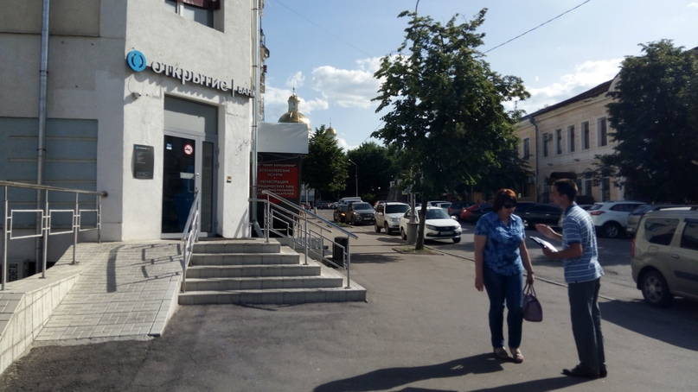

Опрос, проводимый на ул. Московская у банка «ФК «Открытие».

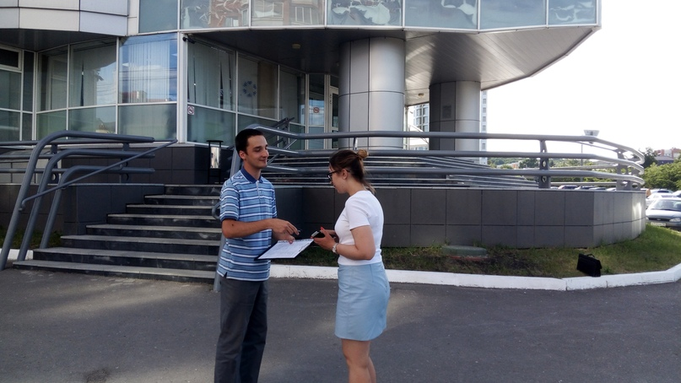

Опрос, проводимый на ул. Красная у «Кузнецкого банка».

Приложение 3.

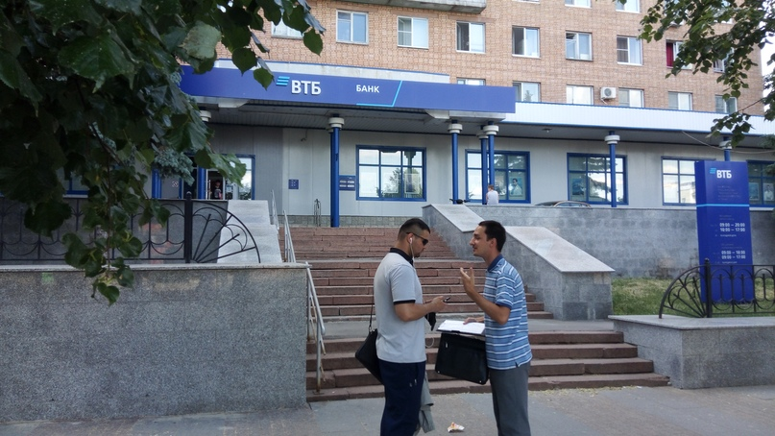

Опрос, проводимый на ул. Московская у банка «ВТБ».

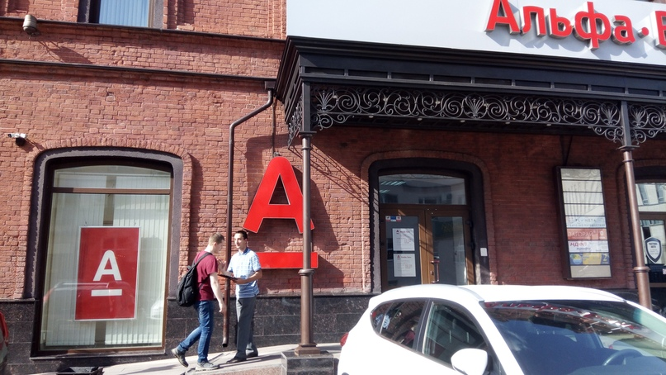

Опрос, проводимый на ул. Московская у банка «Альфа-Банк».

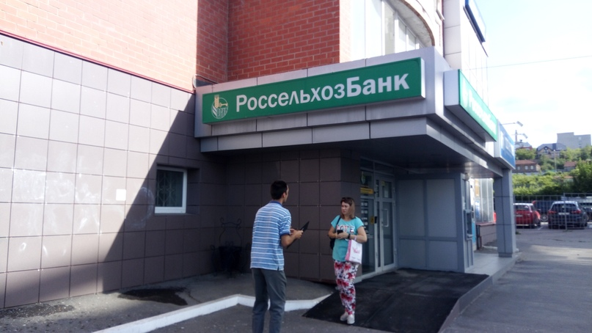

Опрос, проводимый на ул. Красная у «РоссельхозБанка».

